PREPARACIÓN DE TERMINAL RUVI

Requisitos Iniciales:
- La PC que se va a preparar tiene que tener el arranque seguro deshabilitado desde el arranque UEFI.

- Pendrive con una imagen de Linux Ubuntu Server 16.04.01 LTS de 64 bits.

- Carpeta con el script de instalación actualizado.
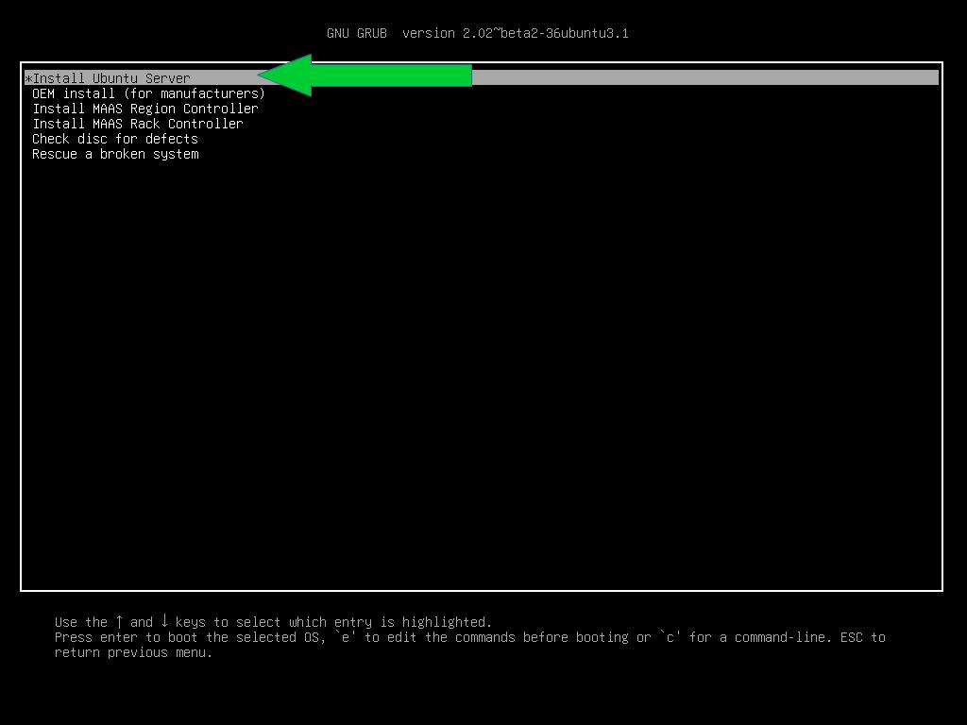

La Terminal debe iniciar desde la particion UEFI del Pendrive.

En el menu GRUB seleccionar la primera opción para iniciar la instalación.

A CONTINUACIÓN SE MUESTRAN LAS CAPTURAS CON LA
OPCIÓN QUE SE DEBE ESCOGER EN CADA UNA DE LAS

PANTALLAS.
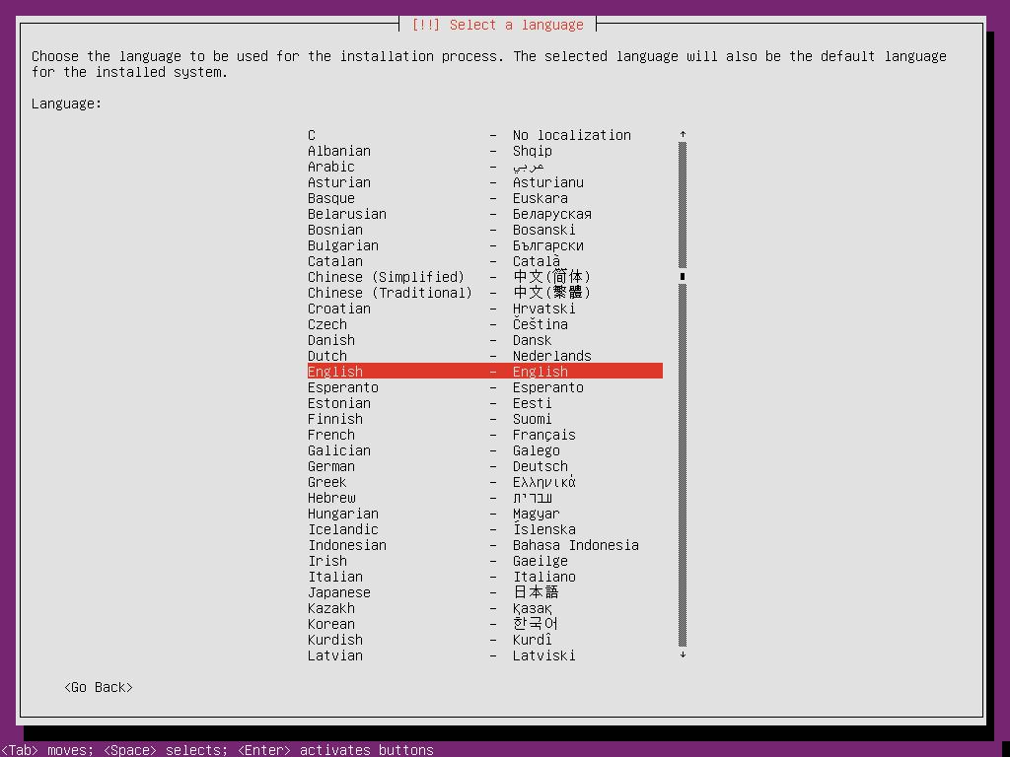
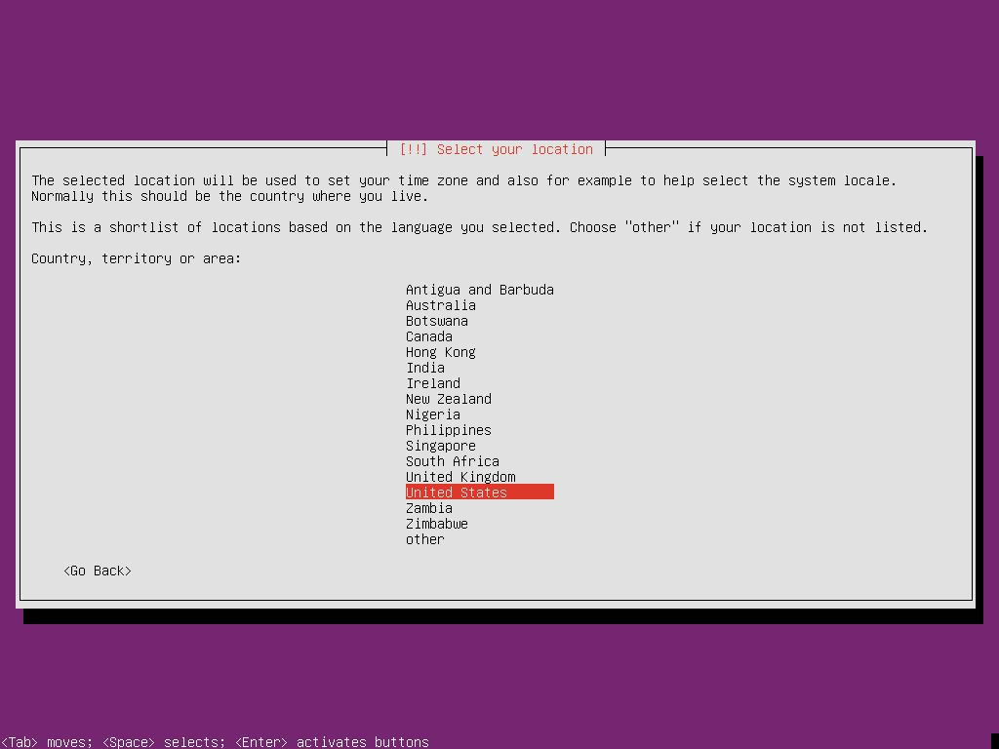
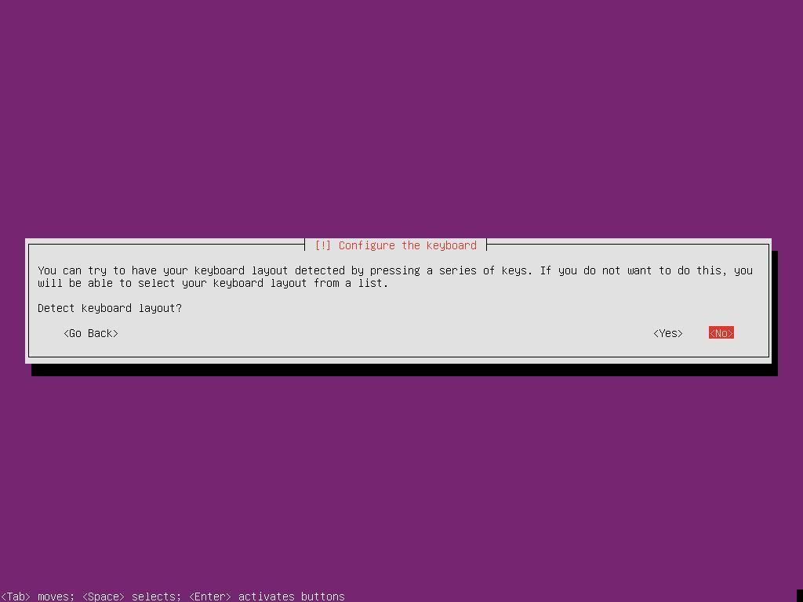
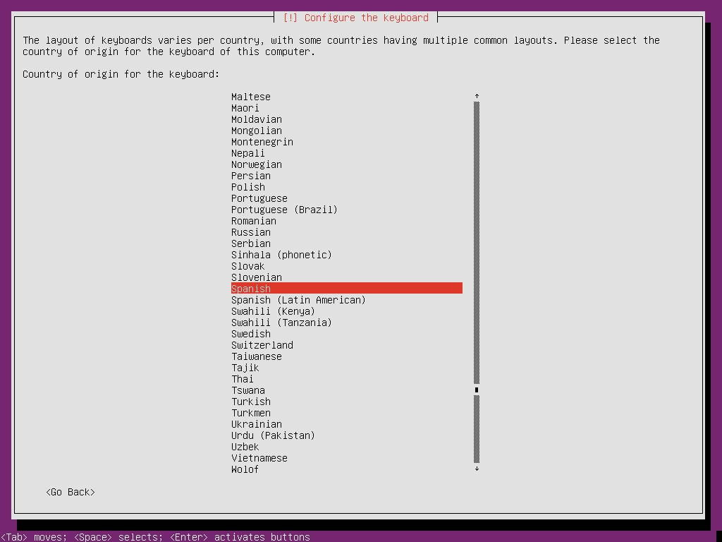
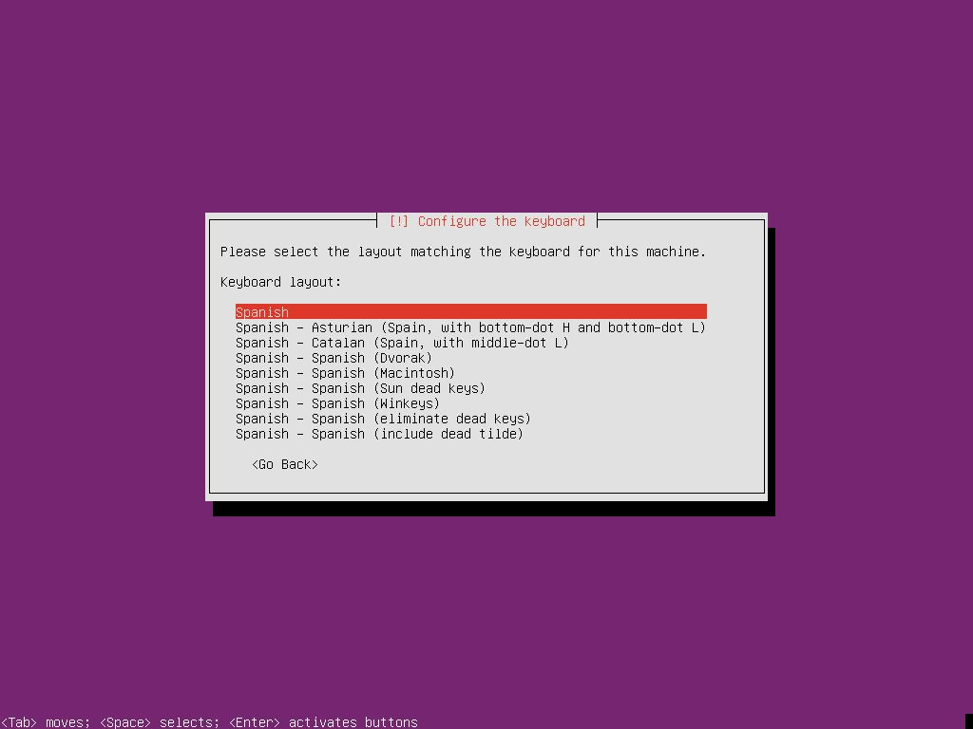
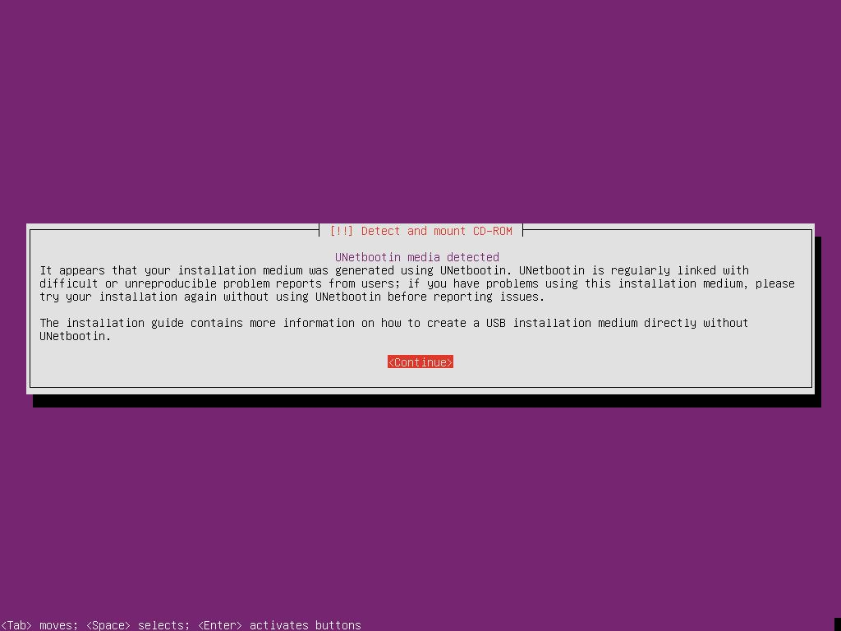
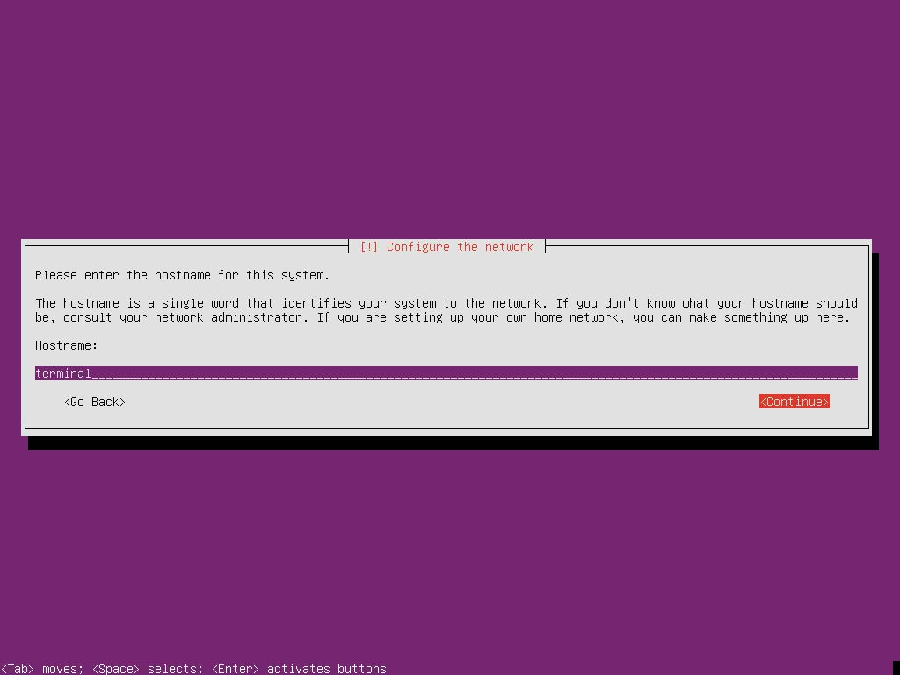
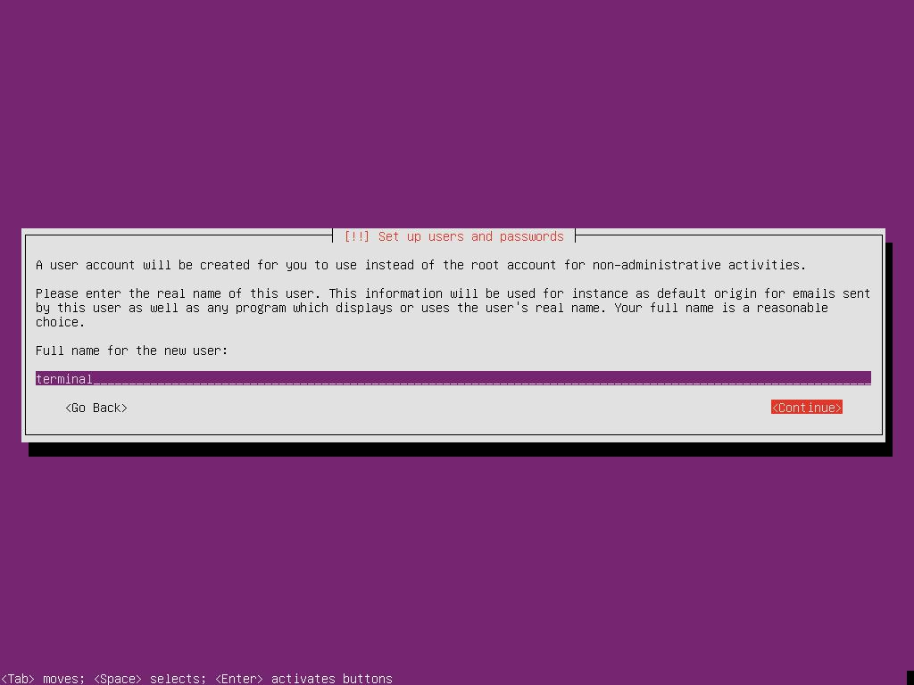
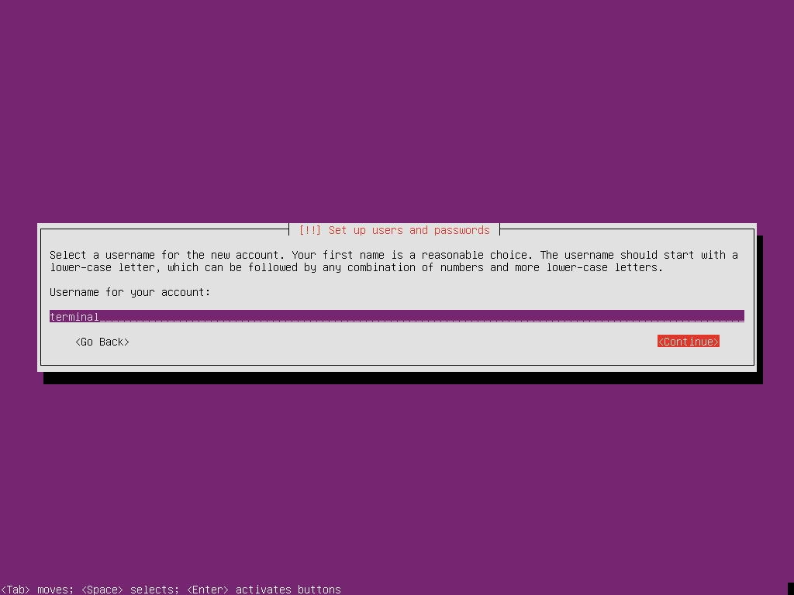
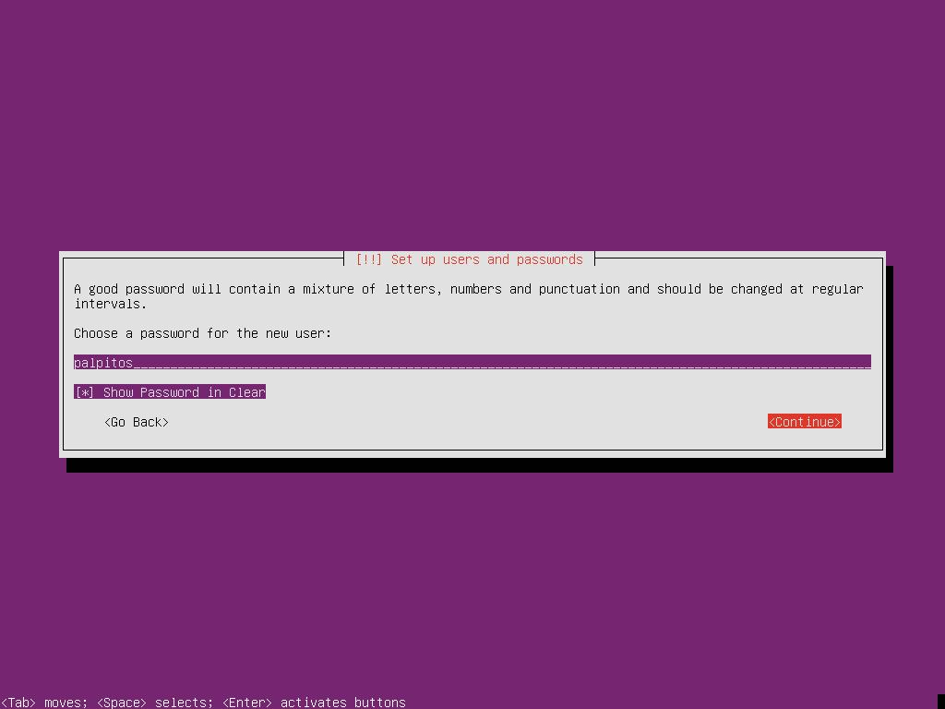
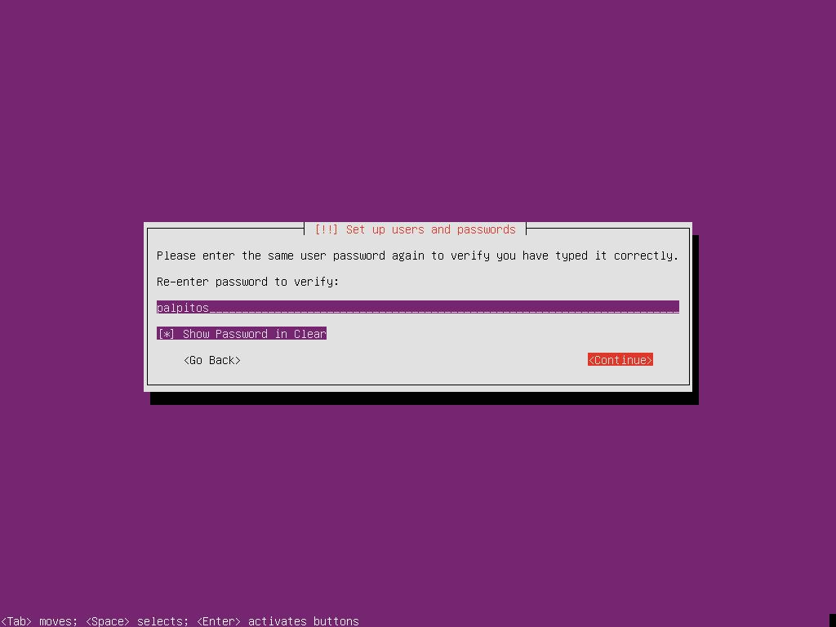
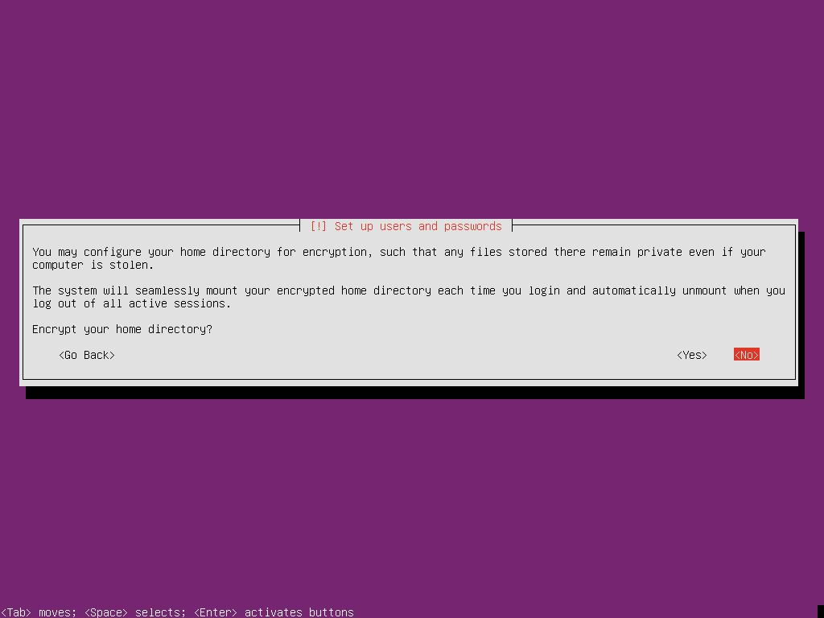
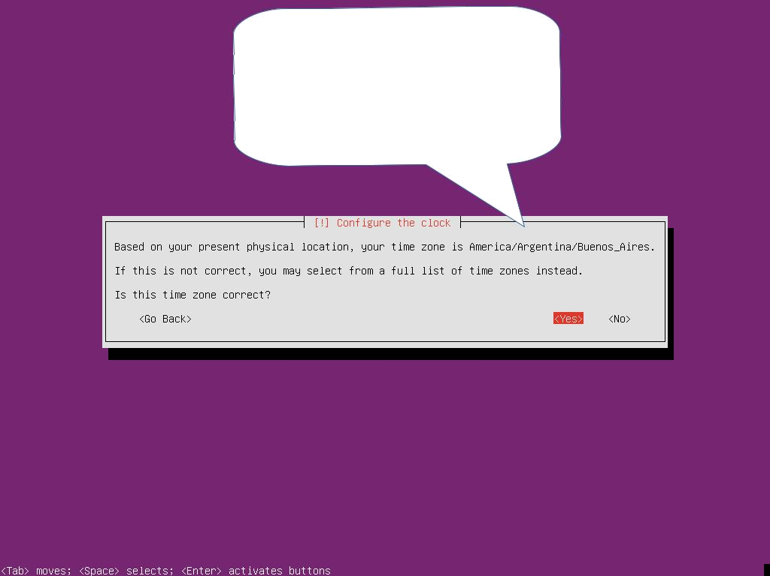
Es importante que detecte la
 |  |  | ente.
ia correctam
zona horar | conexión
a que tiene
Esto indic |  |  | ores
a internet y que los servid
 |  |  | ente.
nan correctam
DNS funcio

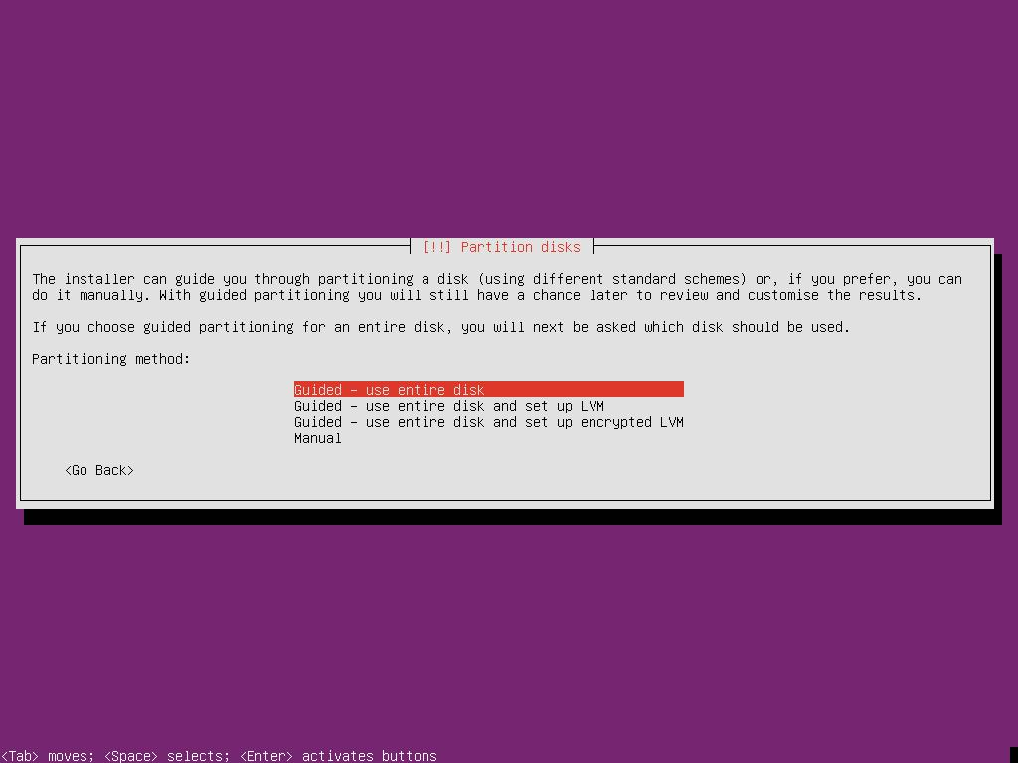
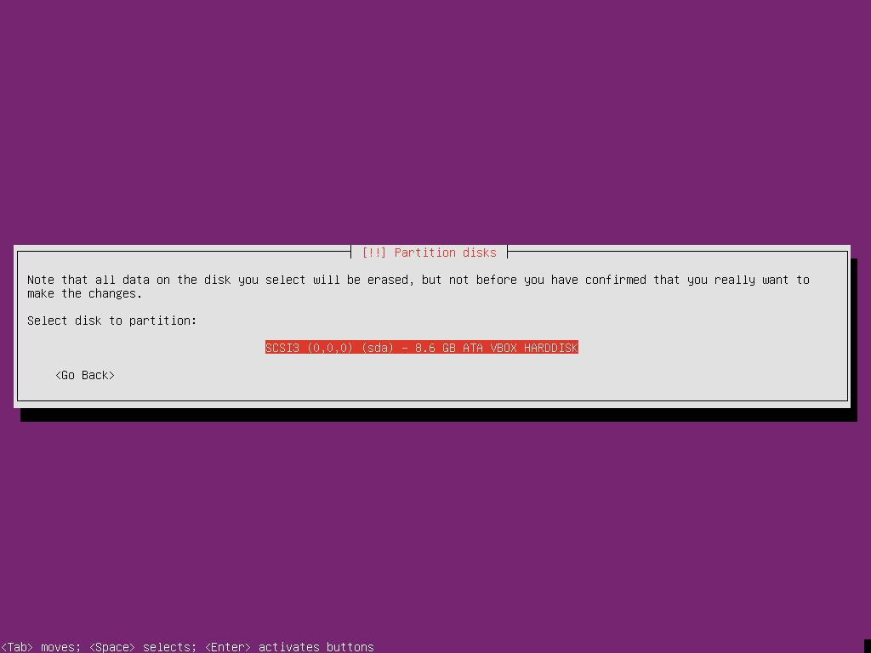
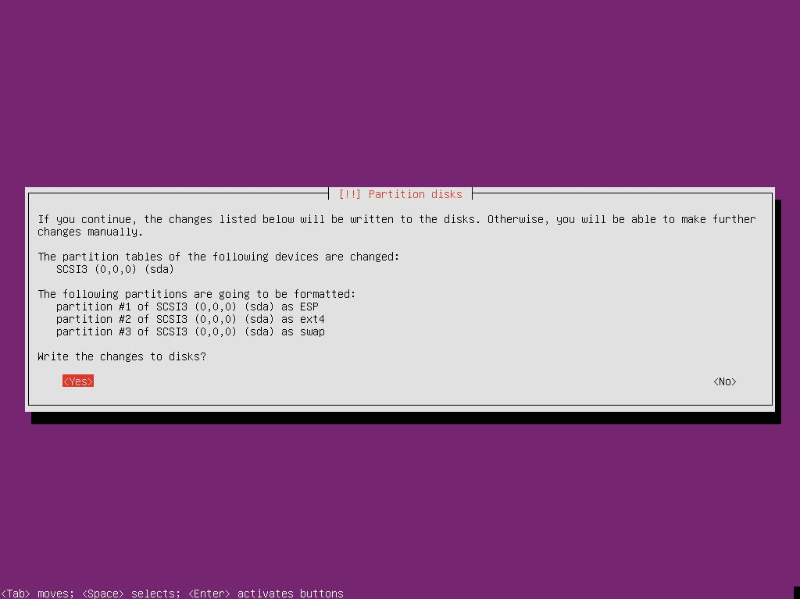
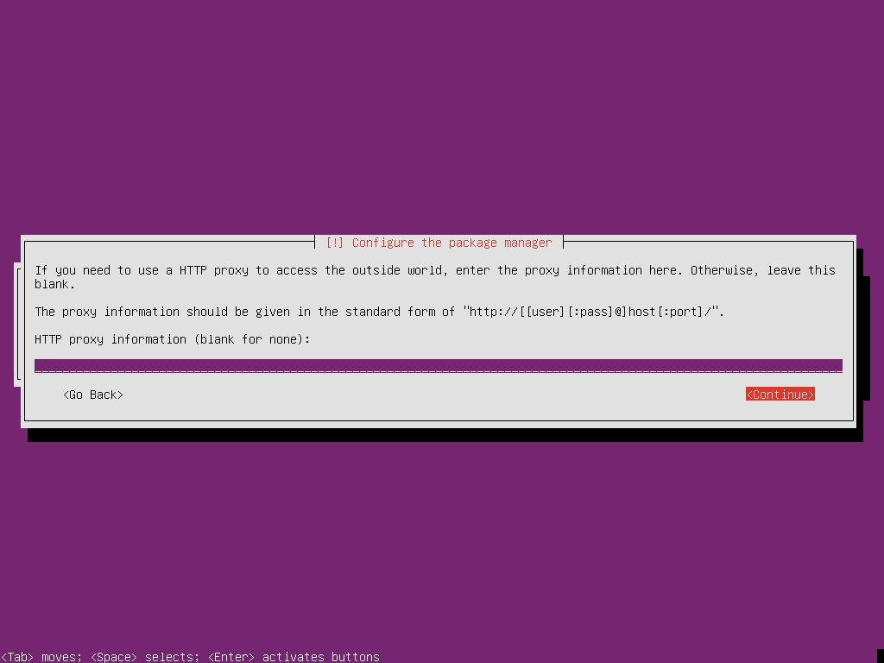
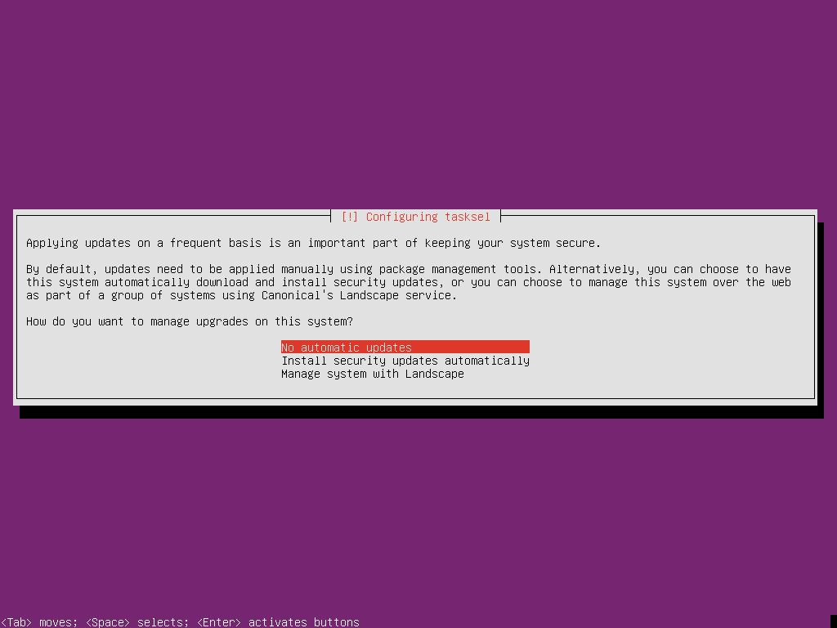
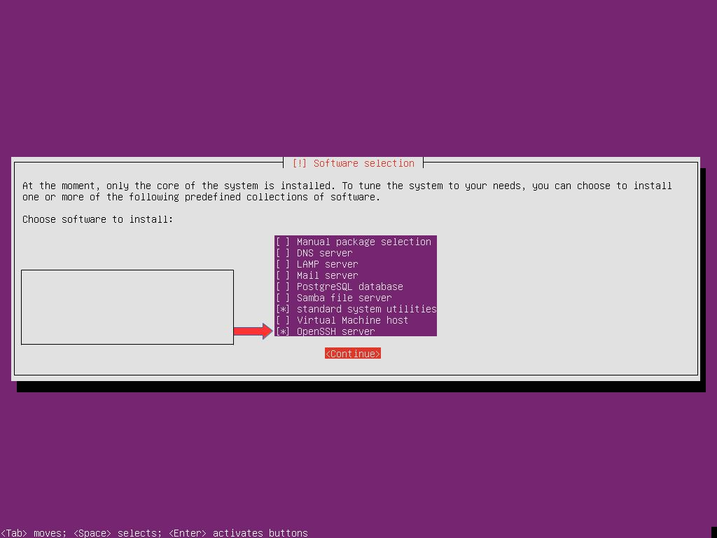

Solo se seleccionan
2 paquetes adicionales 
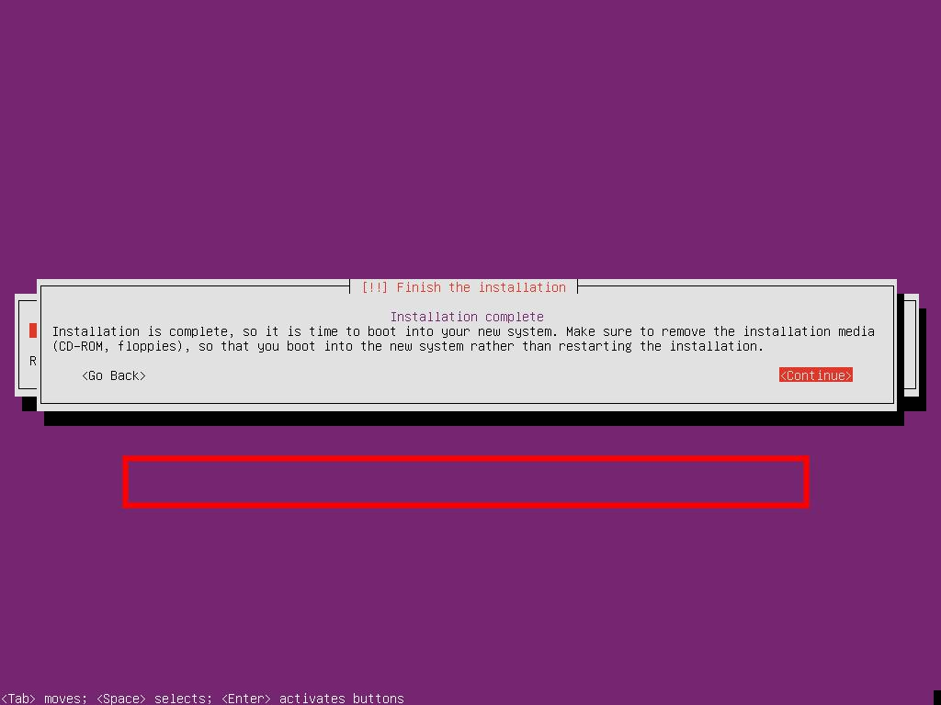
A

Antes de continuar se debe retirar el pendrive
Comando : sudo mount /dev/sdb1 /mnt
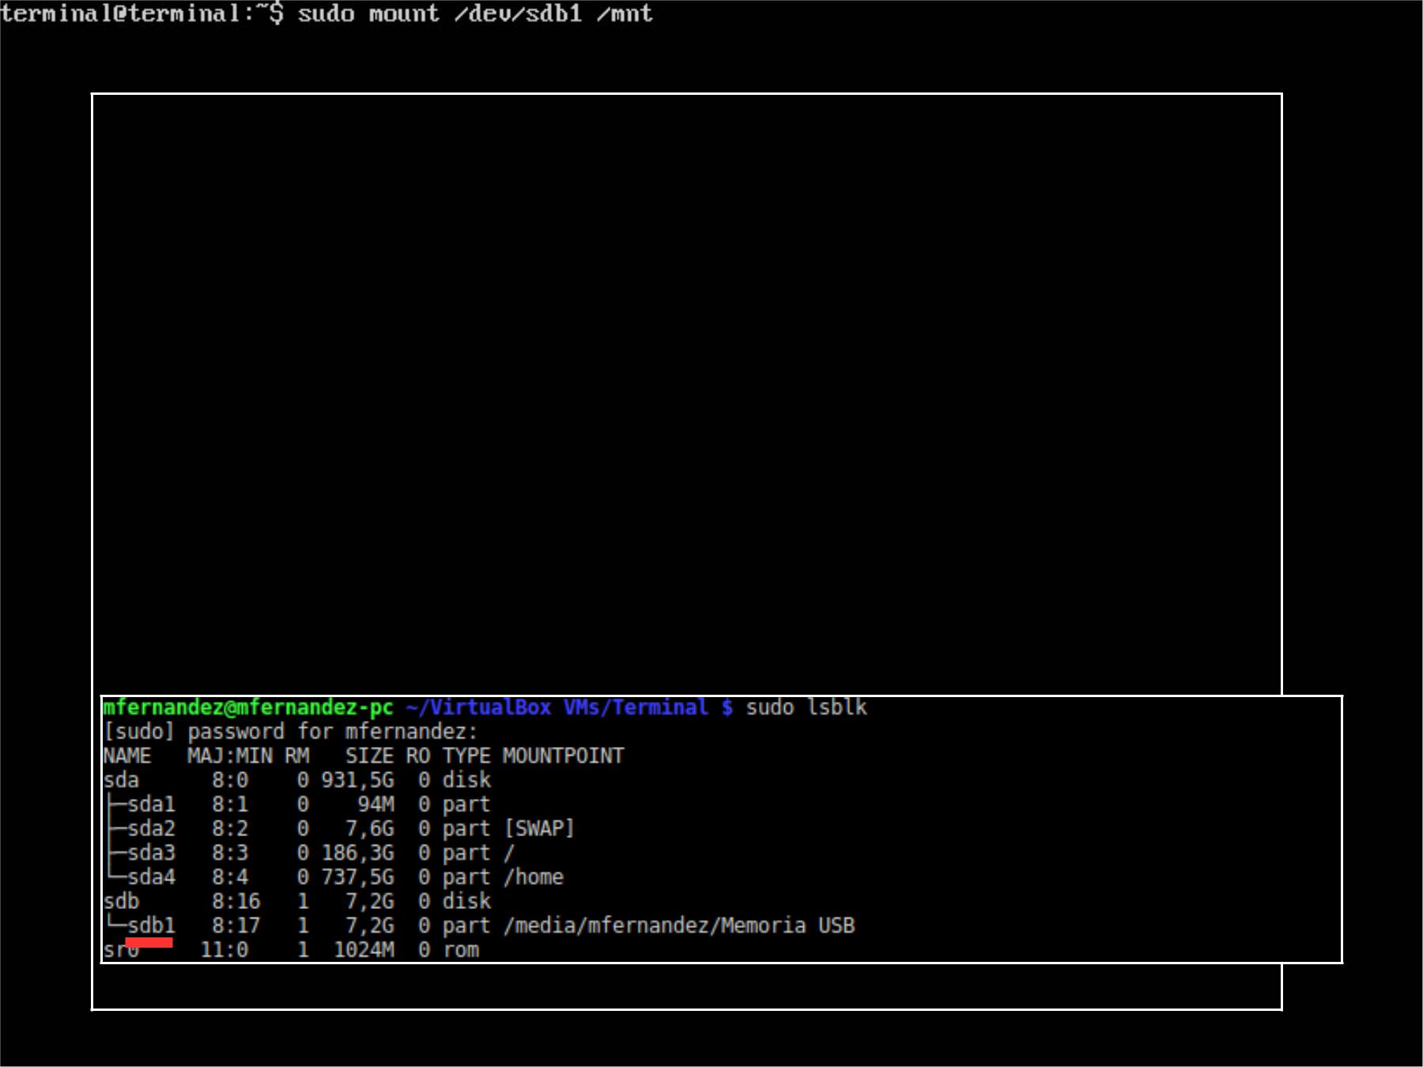

En caso de surgir un error es porque, no se montó correctamente el pendrive.

En ese caso se debe re-conectar el pendrive y ejecutar el comando “sudo lsblk” sin las comillas. Este comando devuelve las unidades de almacenamiento conectadas. Se identifica el pendrive y se cambia sdb1 por el identificador que arroje el comando anterior
Comando : cp -ar /mnt/instalador .

Comando : sudo chown -R terminal:terminal instalador

Comando : cd instalador/
Comando : sudo ./instalador
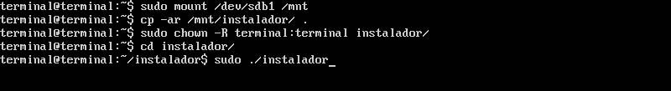
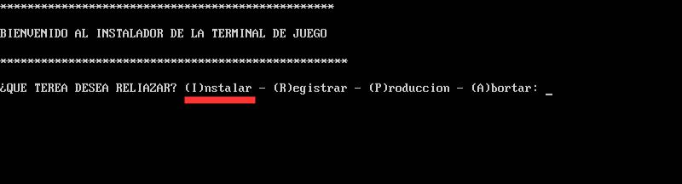

Luego de la instalación del S.O. se debe usar la opción Instalar
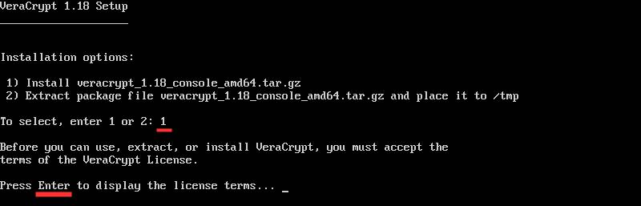
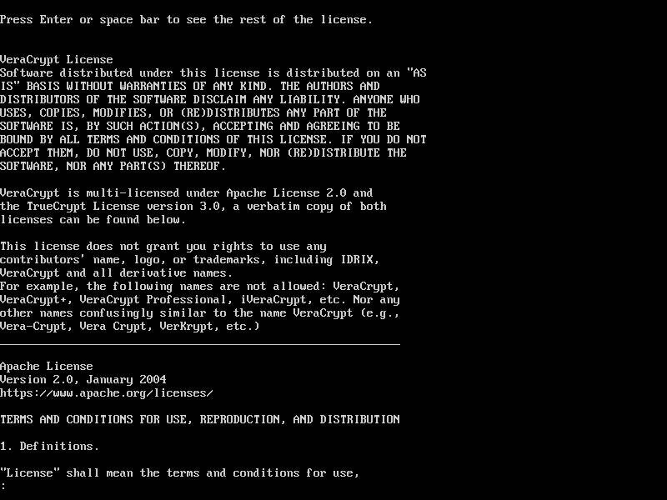

q
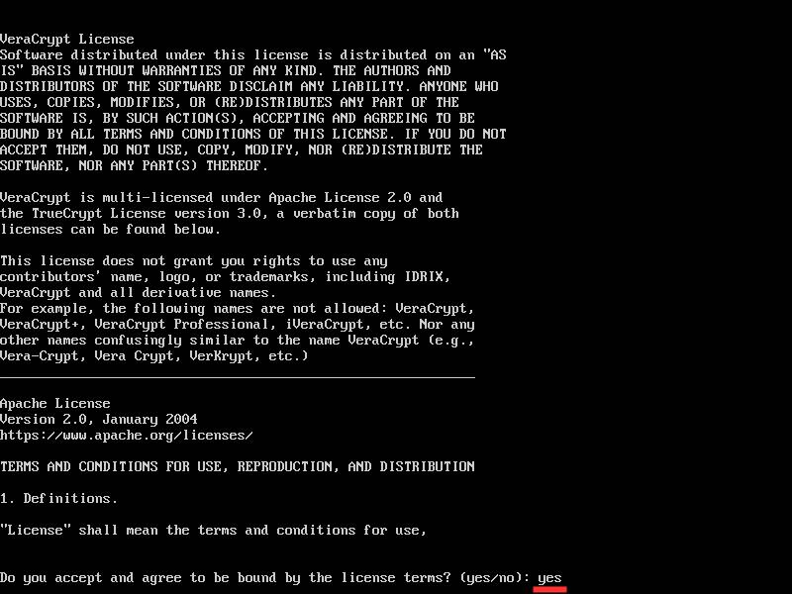
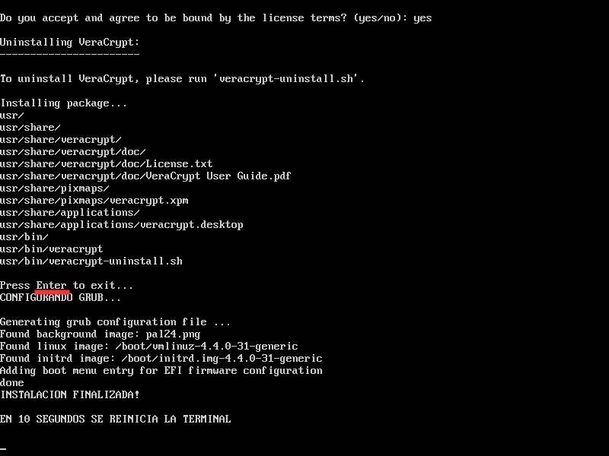
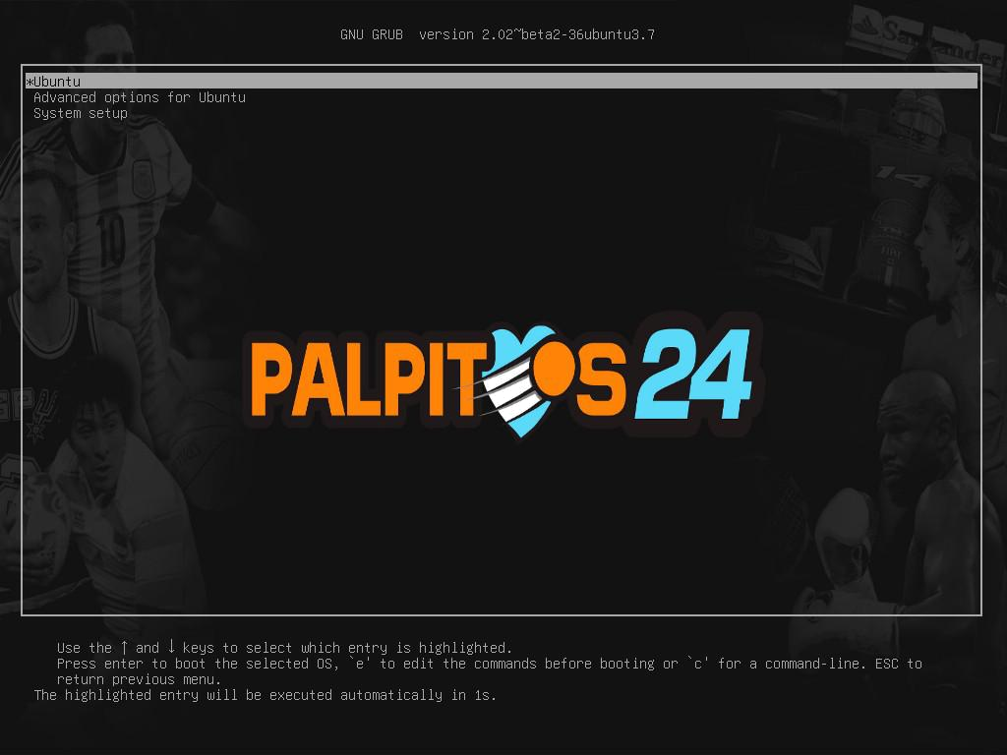

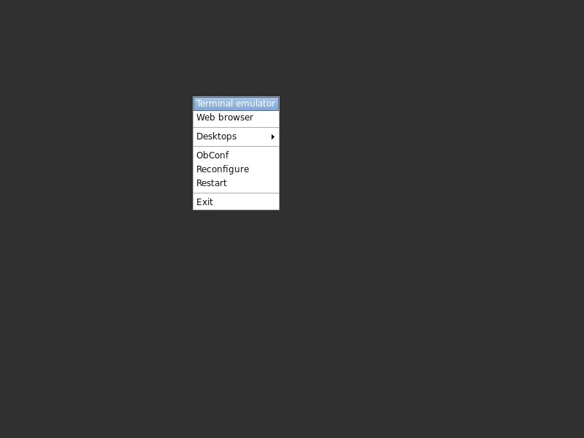
Click derecho en cualquier lugar de la pantalla para mostrar menu
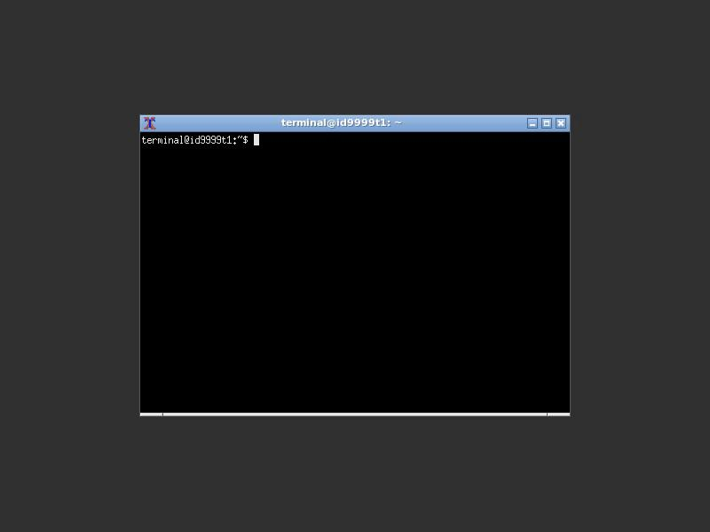
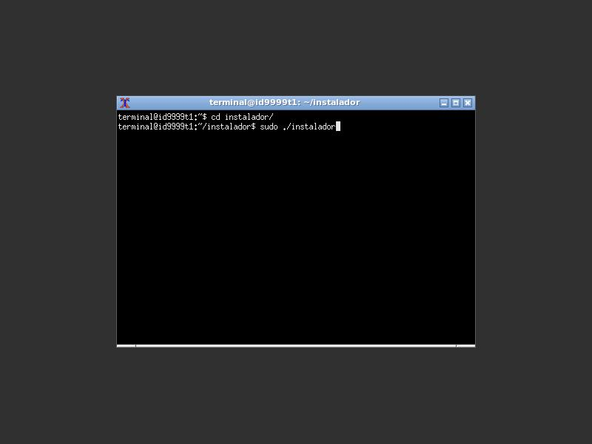
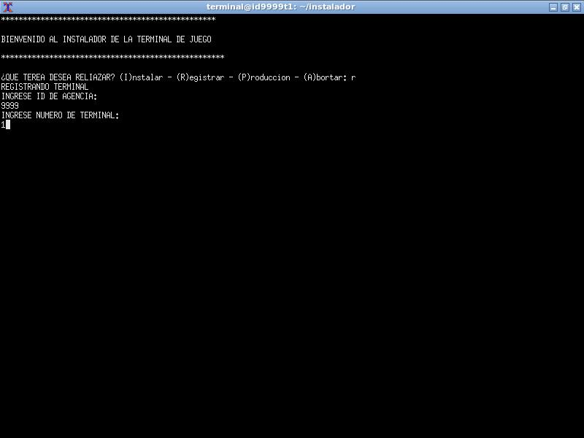

Ingresar el ID de la Agencia con: 4 dígitos Ingresar el ID de la Terminal que corresponde a la agencia.

NO PRESIONAR ENTER ANTES DE
INGRESAR CUALQUIER ID, PORQUE
EL INSTALADOR VA A CONFIGURAR UN

VALOR ERRÓNEO
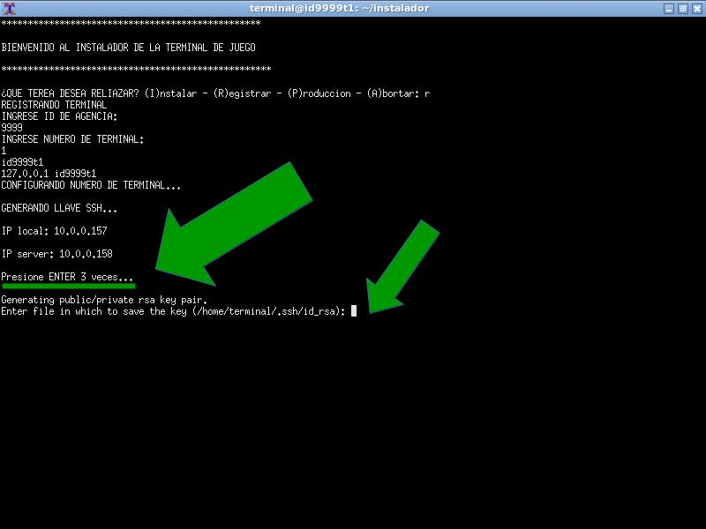

Presionar sólo 3 veces, una por Cada vez que lo solicite la terminal
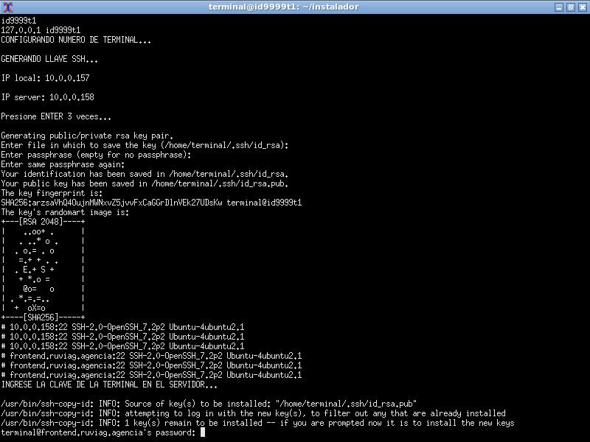

palpitos
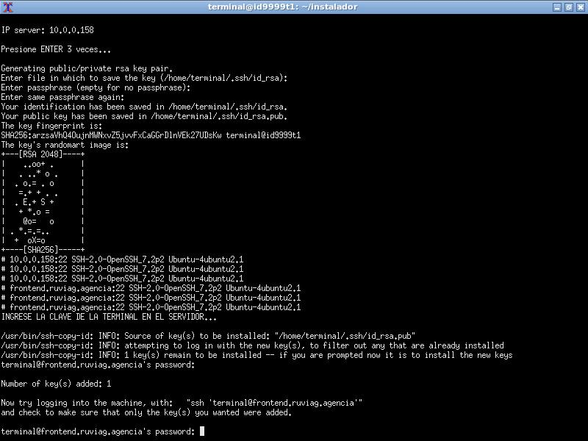

palpitos
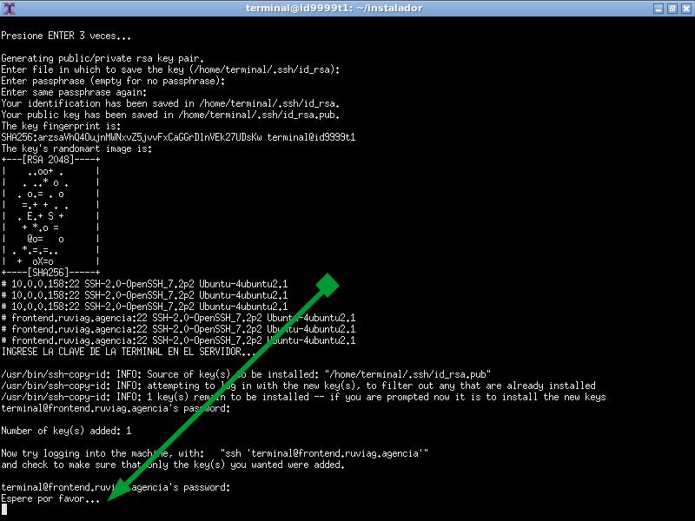

No debería superar los 2 minutos de espera
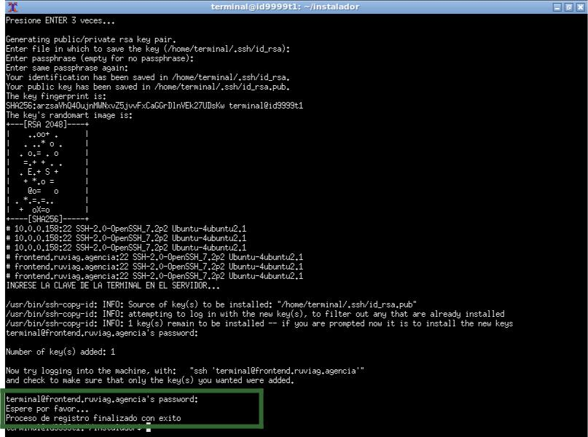

Esta es la salida correcta, en caso de que sea diferente, se produjo un error a pesar de que diga “Proceso de registro finalizado con éxito”.
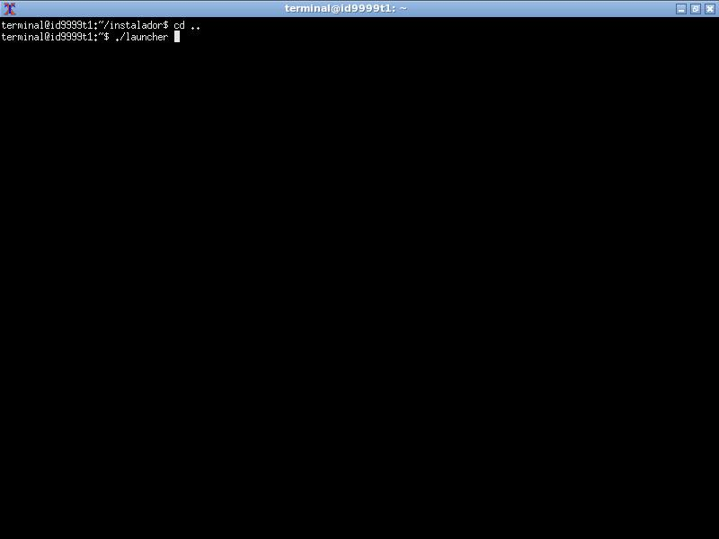
Para probar que la terminal fue correctamente instalada se ejecuta el comando “./launcher”

Con esta prueba debería iniciar la ruleta y conectarse al servidor sin problemas.
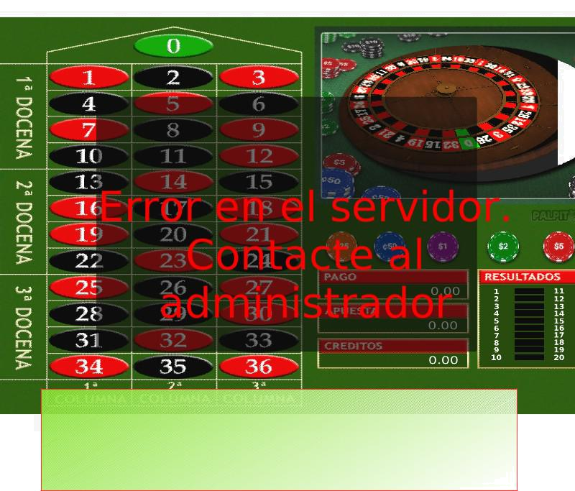

Esto sucede si :

Se instaló la terminal antes que el servidor. El servidor está apagado.

El proceso de registro se realizó incorrectamente
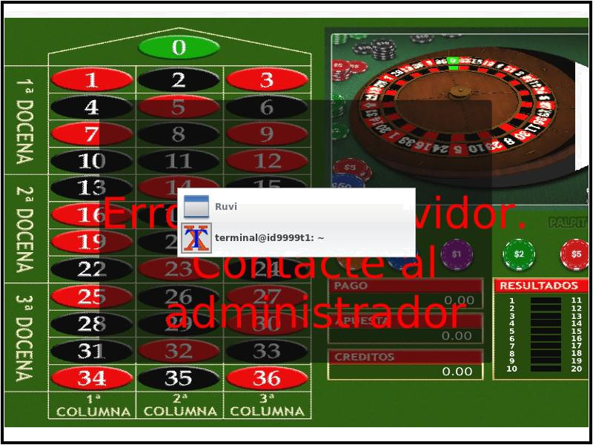

Con ALT+TAB, cambiamos de nuevo a la terminal
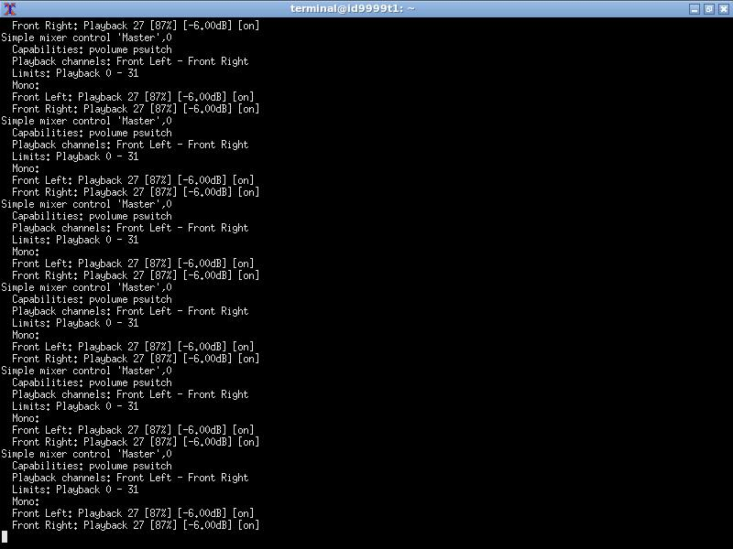

Con CONTROL+C, forzamos que la ruleta termine la ejecución. La terminal luego de esta acción se apaga.
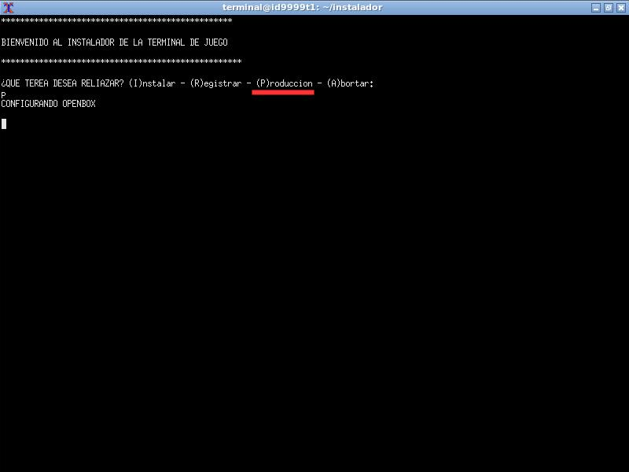
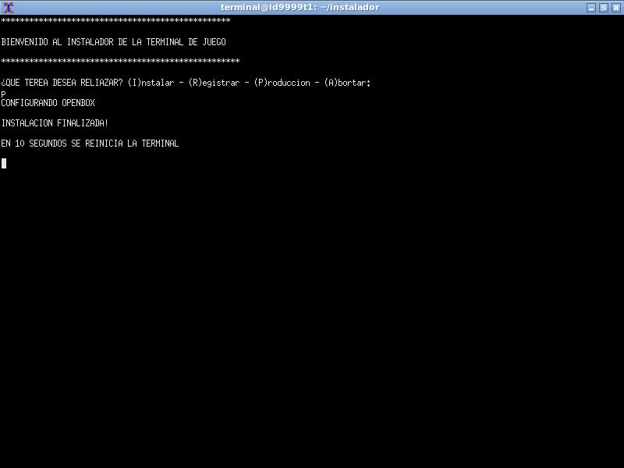

El último paso es poner en modo producción la terminal.

Es importante que las pruebas anteriores no hayan fallado porque una vez puesta en producción la terminal no se puede modificar

